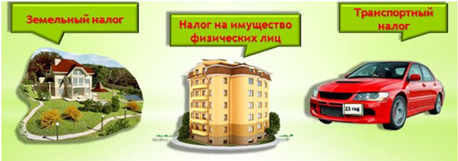
Земельный налог и налог на имущество физических лиц – основа формирования бюджета Мегрегского сельского поселения
Администрация Мегрегского сельского поселения обращается к землепользователям и собственникам имущества, с просьбой срочно оплатить задолженность по земельному налогу и налогу на имущество за 2014 год.
Информацию по задолженности можно уточнить на сайте ИФНС www.nalog.ru. И в администрации Мегрегского сельского поселения
Квитанция по оплате налога на имущество физических лиц
Квитанция по оплате земельного налога

